ИНСТРУКЦИЯ
для персонала учреждений Боготольского муниципального округа по действиям при угрозе совершения (при совершении) террористического акта

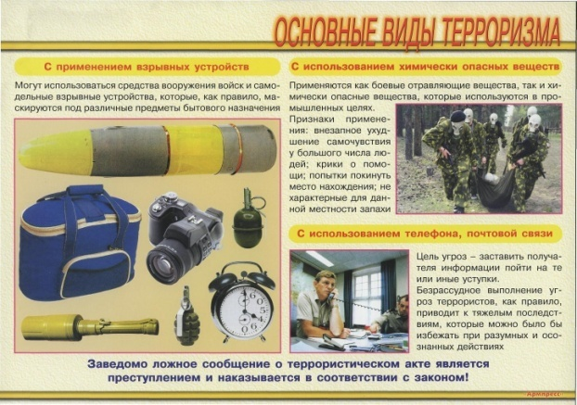
Террористический акт – совершение взрыва, поджога или иных действий, устрашающих население и создающих опасность гибели человека, причинения значительного имущественного ущерба, либо наступления иных тяжких последствий, в целях воздействия на принятие решения органами власти или международными организациями, а также угроза совершения указанных действий в тех же целях.
При возникновении угрозы совершения террористического акта или его совершении общее руководство мероприятиями осуществляет руководитель объекта, который обеспечивает максимальную безопасность персонала и посетителей от террористического акта, создает условия, способствующие расследованию преступления правоохранительными органами.

Действия при обнаружении предмета, похожего
на взрывное устройство

Взрывное устройство (ВУ) - штатное (граната, мина, тротиловая шашка и т.п.) или самодельное взрывное устройство (СВУ) может быть закамуфлировано террористами и, в результате, иметь любой вид: сумка, сверток, коробка, пакет и т.п., находящиеся бесхозно в месте возможного присутствия большого количества людей, вблизи взрывопожароопасных мест, а также около расположения различного рода коммуникаций.
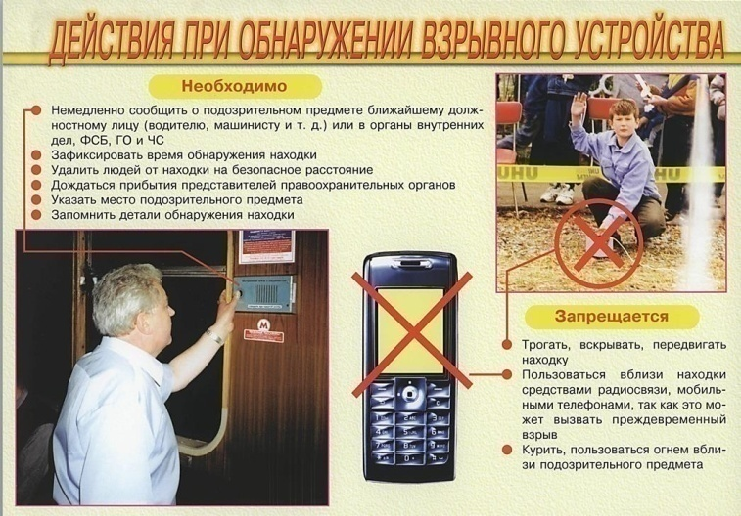
СВУ также может быть закамуфлирован под предмет бытового назначения (термос, портфель, системный блок ЭПВМ, электрочайник и т.п.).
Возможно использование для размещения ВУ предметов и объектов хозяйственно-бытового и технического назначения (ведро для мусора, бачек для воды, контейнер для бытовых отходов), а также автомобиль, металлическая оболочка, кузов которых при срабатывании ВУ становятся дополнительными поражающими (осколочными) элементами.

Основными способами дистанционной передачи команды на подрыв ВУ (в зависимости от устройства) чаще всего являются:
- «звонок» по телефону сотовой связи на определенный номер (принимающий сотовый телефон установлен в самом ВУ);
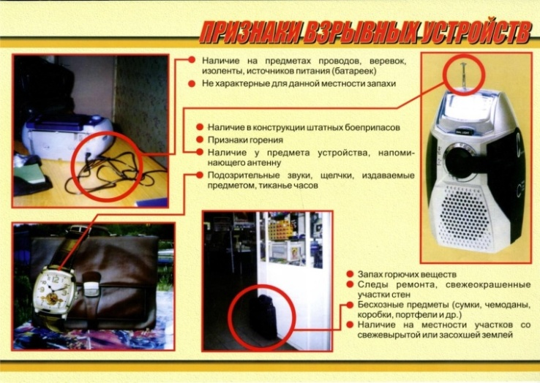
- радиоволновой сигнал, т.е. по средствам создания радиоволн на определенной частоте (поэтому необходимо исключить работу радиоволновых передатчиков, в т.ч. радиостанций и телефонов сотовой связи в зоне обнаружения ВУ);
- по электрическим проводам;
- при помощи срабатывания часового механизма во ВУ (электронный, либо механический таймер).

Существуют некоторые общие внешние признаки предмета, которые могут указывать на наличие ВУ:
- наличие на обнаруженном предмете элементов электропитания, антенн, кнопок, циферблата электронных часов, проводов, веревок, изолирующей ленты, скотча и т.п.;
- наличие множества элементов и деталей, не соответствующих назначению предмета;
- подозрительные звуки, щелчки, тиканье часов, писк, и т.п., издаваемые предметом;
- от предмета исходит характерный запах миндаля, гуталина или другой необычный запах;
- нахождение обычного предмета в месте, где он логически находиться не должен, или где раньше его никогда не было.

При обнаружении предметов, похожих на взрывное устройство:

- запрещается трогать и передвигать обнаруженный подозрительный предмет, подходить и курить возле обнаруженного предмета, пользоваться средствами радиосвязи, мобильными телефонами вблизи данного предмета (и не позволять делать это другим лицам до прибытия сил полиции, ФСБ и МЧС);
- немедленно сообщить об обнаружении подозрительного предмета в ЕДДС по телефону: 8(39157)6-34-00, а также руководителю объекта (учреждения, организации);
- зафиксировать время и место обнаружения подозрительного предмета;
- освободить от людей опасную зону в радиусе не менее 100 м.;
- прослушав сообщение по сети оповещения об эвакуации (или по распоряжению руководителя) не закрывая служебное помещение на ключ эвакуироваться по безопасным маршрутам, соблюдая меры предосторожности.
- в целях недопущения паники до прибытия сотрудников правоохранительных органов - не сообщать об угрозе взрыва никому, кроме тех руководителей и сотрудников объекта, кому в соответствии со служебными функциями необходимо знать о случившемся.

Руководителю учреждения, его заместителю:

- по возможности обеспечить охрану подозрительного предмета и опасной зоны вокруг него, находясь за естественными укрытиями, выставить на подходах предупреждающие и запрещающие знаки, таблички «Не подходить», «Не трогать», «Опасно для жизни», «Проход (проезд) запрещен» и т.п., не допускать в зону возможного поражения людей;
- отдать распоряжение о контроле оповещения территориальных подразделений УФСБ, МВД России, войск национальной гвардии Российской Федерации, МЧС и усилении охраны здания;
- организовать экстренную эвакуацию посетителей, персонала с территории всего объекта по безопасным маршрутам, осуществляя по списку их пересчет до и после эвакуации;
- организовать перестановку припаркованных автомобилей на расстояние не ближе 100 м от объекта;
- обеспечить пути подъезда для специальных автомобилей территориальных подразделений УФСБ, МВД России, войск национальной гвардии Российской Федерации, МЧС, скорой медицинской помощи;
- по прибытию представителей правоохранительных органов, указать место расположения подозрительного предмета, время и обстоятельства обнаружения;
- далее действовать по указанию представителей правоохранительных органов;

ВНИМАНИЕ! обезвреживание взрывоопасного предмета производится только специалистами
Росгвардии и ФСБ.

Особенности проведения эвакуации

  - Эвакуацию людей осуществлять через ближайшие выходы (запасные выходы), находящиеся с противоположной стороны от места обнаружения подозрительного предмета. В отдельных случаях эвакуация может быть организована через окна первых этажей здания.
  - Не тратить время на разговоры, сбор вещей и одевание.

Рекомендуемые зоны эвакуации и оцепления при обнаружении взрывного устройства или предмета, похожего на взрывное устройство

1. | Граната РГД-5 | не менее 50 метров
2. | Граната Ф-1 | не менее 200 метров
3. | Тротиловая шашка массой 200 граммов | 45 метров
4. | Тротиловая шашка массой 400 граммов | 55 метров
5. | Пивная банка 0,33 литра | 60 метров
6. | Мина МОН-50 | 85 метров
7. | Чемодан (кейс) | 230 метров
8. | Дорожный чемодан | 350 метров
9. | Автомобиль типа “Жигули” | 460 метров
10. | Автомобиль типа “Волга” | 580 метров
11. | Микроавтобус | 920 метров
12. | Грузовая автомашина (фургон) | 1240 метров

Меры предосторожности при взрыве:

В случае, если взрыв уже произошел, необходимо:
- не рассматривать последствия, лечь на пол (на землю), стараясь не оказаться вблизи витрин, стеклянных стоек, по возможности укрыться за предметами мебели (диваном, столом) либо за строительными конструкциями помещения или неровностями рельефа местности, чтобы минимизировать возможность попадания поражающих элементов ВУ;
- укрыться под главными (несущими) стенами (в случае начала разрушения здания), так как наибольшую опасность, как правило, представляют внутренние перегородки, потолки, люстры и т.п.;
- не выходить на балконы, не пользоваться лифтами, не касаться включенных электроприборов (оказавшись в темноте, не стоит пытаться зажечь спички, зажигалку, т.к. могла возникнуть утечка газа);
- выходить из помещения прижавшись спиной к стене, особенно, если необходимо спускаться по лестнице, при движении пригнуться, прикрыть голову руками (сверху чаще всего сыплются обломки и стекла);
- оказавшись на улице, отойти от здания (следить при этом надо за карнизами и стенами, которые могут рухнуть);
- двигаться быстро, но с осторожностью, так как паника может привести к еще более серьезным разрушениям здания;
- оказавшись под обломками, под завалом привлечь внимание спасателей стуком, криком, при этом силы расходовать экономно, верить, что помощь придет обязательно;
- при сильном задымлении закрыть глаза, дышать через носовой платок, шарф, воротник, рукавицы (желательно увлажнены), лечь на пол (дым скапливается наверху).
До официального разрешения правоохранительных органов не возвращаться на место производства взрыва, находиться за зоной оцепления, так как нередко террористы используют два взрывных устройства (инициируемых с интервалом во времени) и 2-е ВУ может еще сработать!

Действия при поступлении угрозы совершения

террористического акта по телефону

При получении сообщения по телефону об угрозе взрыва либо о наличии взрывного устройства не вдаваться в панику. Быть выдержанными и вежливыми, не прерывать говорящего. При наличии записывающего устройства записать разговор. Если возможно, еще в процессе разговора с помощью других сотрудников сообщить в ЕДДС по телефону: 8(39157)6-34-00, а также руководству о поступившей угрозе, а если такой возможности нет, то передать информацию сразу после разговора.
Правоохранительным органам для розыска преступников значительно помогут следующие Ваши действия:
- при наличии автоматического определителя номера (АОН) незамедлительно запишите определившийся номер телефона, что позволит избежать его случайной утраты;
- дословно запомнить разговор и зафиксировать его на бумаге;
- зафиксировать точное время начала разговора и его продолжительность;
- не вешать телефонную трубку по окончании разговора (это позволит быстрее отследить звонок спецслужбам).

По ходу разговора отметить:
- пол (мужской или женский) звонившего и особенности его (её) речи:
- голос (громкий, тихий, грубый, веселый, невнятный и т.д.),
- темп речи (быстрый, медленный),
- произношение (отчетливое, искаженное, с заиканием, шепелявое, с акцентом или диалектом),
- манера речи (развязанная, с издевкой, с нецензурными выражениями),
- состояние (спокойное, возбужденное);
- звуковой фон (шум автомашин или железнодорожного транспорта, музыка, звук теле - радиоаппаратуры, голоса и др.).

Примерные вопросы:
- Когда может быть проведен взрыв?
- Где заложено взрывное устройство?
- Что оно из себя представляет?
- Как оно выглядит внешне?
- Есть ли еще где-нибудь взрывное устройство?
- Каковы ваши требования?
- Вы один или с вами есть еще кто-либо?
- На каких условиях он (она) или они согласны отказаться от задуманного?
- Как и когда с ним (ней) можно связаться?

Прослушав сообщение по сети оповещения об эвакуации (или по распоряжению руководителя) выключить электроприборы, не закрывая служебное помещение на ключ эвакуироваться с объекта, соблюдая меры предосторожности.
Далее действовать по указанию сотрудников правоохранительных органов.
Не распространяйтесь о факте разговора и его содержании. Максимально ограничьте число людей, допускаемых к ознакомлению с полученной информацией.

Действия при получении сообщения,
в том числе электронного, об угрозе совершения теракта

При поступлении информации об угрозе совершения теракта необходимо:
- Не удалять сообщение об угрозе совершения террористического акта, поступившего по электронной почте, по возможности сохранить в электронном виде (для дальнейшей работы спецслужб).
- После получения сообщения об угрозе взрыва или наличии в здании взрывного устройства не поддаваться панике.
- Довести информацию о получении сообщения в ЕДДС по телефону: 8(39157)6-34-00, а также руководителю, зафиксировать и передать следующую информацию:
- полный текст сообщения;
- дата, время и способ поступления информации;
- имя и адрес (в т. ч. электронный) отправителя;
- адрес (в т. ч. электронный) получателя;
- список рассылки сообщения.
- Прослушав сообщение по сети оповещения об эвакуации (или по распоряжению руководителя) выключить электроприборы, не закрывая служебное помещение на ключ эвакуироваться с объекта, соблюдая меры предосторожности.
- Далее действовать по указанию сотрудников правоохранительных органов.
- Не распространяйтесь о факте разговора и его содержании. Максимально ограничьте число людей, допускаемых к ознакомлению с полученной информацией.

Действия при поступлении угрозы террористического акта

в письменном виде

При поступлении угрозы о совершении теракта в письменном виде (на любом носителе) немедленно сообщите по телефону в ЕДДС по телефонам: 8(39157)2-58-40; 8(39157)2-53-99; 8-962-069-67-74, а также руководителю.
Угрозы в письменной форме могут поступить на объект, как по почтовому каналу, так и в результате обнаружения различного рода анонимных материалов (записки, надписи, информация, записанная на дискете, и др.), подброшенных террористами или их пособниками.
При получении анонимного материала, содержащего угрозы террористического характера (на любом носителе), необходимо:
- обращаться с ним максимально осторожно, убрать его в чистый плотно закрываемый полиэтиленовый пакет и поместить в отдельную жесткую папку;
- постараться не оставлять на нем отпечатков своих пальцев;
  - если документ поступил в конверте, его вскрытие производится только с левой или правой стороны, аккуратно отрезая кромки ножницами;
  - сохранять все: сам документ с текстом, любые вложения, конверт и упаковку, ничего не выбрасывать;
- не расширять круг лиц, знакомившихся с содержанием документа;
  - анонимные материалы террористического характера направить в правоохранительные органы (отдел ФСБ России в городе Ачинске по адресу: Красноярский край, г. Ачинск, ул. Партизанская, д. 22, или МО МВД России «Боготольский» по адресу: Красноярский край, г. Боготол, ул. Заводская, д. 1.) с сопроводительным письмом, в котором должны быть указаны конкретные признаки анонимных материалов (вид, количество, каким способом и на чем исполнены, с каких слов начинается и какими заканчивается текст, наличие подписи и т.п.), а также обстоятельства, связанные с их распространением, обнаружением или получением;
- анонимные материалы не должны сшиваться, склеиваться, на них не разрешается делать подписи, подчеркивать или обводить отдельные места в тексте, писать резолюции и указания, также запрещается их мять и сгибать;
  - при исполнении резолюций и других надписей на сопроводительных документах не должно оставаться давленых следов на анонимных материалах;
  - регистрационный штамп проставляется только на сопроводительных письмах организации и заявлениях граждан, передавших анонимные материалы в инстанции;
- прием от граждан анонимных материалов, содержащих различного рода угрозы и требования, оформляется их письменным заявлением или протоколом принятия устного заявления о получении или обнаружении таких материалов.

Действия при обнаружении взрывного устройства
в почтовом отправлении

Основные признаки:
- Толщина письма от 3-х мм и выше, при этом в конверте (пакете, бандероли) есть отдельные утолщения;
- Смещение центра тяжести письма к одной из его сторон;
- Наличие в конверте перемещающихся предметов либо порошка;
- Наличие во вложении металлических либо пластмассовых предметов;
- Наличие на конверте масляных пятен, проколов, металлических кнопок, поло сок и т.д.;
- Наличие необычного запаха (миндаля, жжёной пластмассы и др.);
- Звук, «тиканье» в бандеролях и посылках.
Всё это позволяет предполагать наличие в отправлении взрывной начинки.

К числу вспомогательных признаков следует отнести:
- Особо тщательную заделку письма, бандероли, посылки, в том числе скотчем;
- Наличие подписей «лично в руки», «вскрыть только лично», «вручить лично», «секретно», «только вам» и т.п.;
- Отсутствие обратного адреса, фамилии, неразборчивое их написание, вымышленный адрес;
- Нестандартная упаковка.

Порядок действий:
- При получении сообщения о заложенном взрывном устройстве, либо обнаружении предметов, вызывающих такое подозрение, немедленно поставьте в известность ЕДДС по телефону: 8(39157)6-34-00, а также руководителя объекта. Сообщите точный адрес, телефон, фамилию, имя, отчество.
- До прибытия сотрудников оперативно-следственных органов, МЧС, пожарных, принять меры к ограждению объекта и недопущению к нему людей на расстояние, указанное в вышеуказанной таблице.
- Прослушав сообщение по сети оповещения об эвакуации (или по распоряжению руководителя) не закрывая служебное помещение на ключ эвакуироваться по безопасным маршрутам, соблюдая меры предосторожности.
- В целях недопущения паники до прибытия сотрудников правоохранительных органов - не сообщать об угрозе взрыва никому, кроме тех руководителей и сотрудников объекта, кому в соответствии со служебными функциями необходимо знать о случившемся.

Руководителю учреждения, его заместителю:

- по возможности обеспечить охрану подозрительного предмета и опасной зоны вокруг него, находясь за естественными укрытиями, выставить на подходах предупреждающие и запрещающие знаки, таблички «Не подходить», «Не трогать», «Опасно для жизни», «Проход (проезд) запрещен» и т.п., не допускать в зону возможного поражения людей;
- отдать распоряжение о контроле оповещения территориальных подразделений УФСБ, МВД России, войск национальной гвардии Российской Федерации, МЧС и усилении охраны здания;
- организовать экстренную эвакуацию посетителей, персонала с территории всего объекта по безопасным маршрутам, осуществляя по списку их пересчет до и после эвакуации;
- организовать перестановку припаркованных автомобилей на расстояние не ближе 100 м от объекта;
- обеспечить пути подъезда для специальных автомобилей территориальных подразделений УФСБ, МВД России, войск национальной гвардии Российской Федерации, МЧС, скорой медицинской помощи;
- по прибытию представителей правоохранительных органов, указать место расположения подозрительного предмета, время и обстоятельства обнаружения;
- далее действовать по указанию представителей правоохранительных органов.

ВНИМАНИЕ! обезвреживание взрывоопасного предмета производится только специалистами
Росгвардии и ФСБ.

Действия при захвате террористами заложников

О случившемся немедленно сообщить по телефону в ЕДДС по телефону: 8(39157)6-34-00, в МО МВД России «Боготольский» по телефонам: «02»; 8(39157)2-63-50; 8(39157)2-63-51 с обычного телефона, «102» с сотового; единый номер вызова экстренных оперативных служб - «112».
  - по своей инициативе в переговоры с террористами не вступать;
  - в ситуации, когда появились признаки угрозы захвата Вас в заложники, постарайтесь избежать попадания в их число и немедленно покиньте опасную зону;
Оказавшимся в заложниках:
  - выполнять требования захватчиков, если это не связано с причинением ущерба здоровью людей, их жизни. Не противоречить террористам, не рисковать жизнью окружающих и своей собственной;
  - не провоцировать действия, которые могут повлечь за собой применение террористами оружия.

Оказавшимся вне захваченного террористами помещения:
  - принять меры к эвакуации людей с объекта, осуществляя по списку их пересчет до и после эвакуации, к месту сбора, оказания доврачебной, первой медицинской помощи, проведения правоохранительными органами фильтрации эвакуированных;
  - принять разъяснительные, предупредительные и ограничительные меры к тому, чтобы посторонние не смогли до прибытия сил быстрого реагирования правоохранительных органов самовольно проникнуть в захваченное террористами здание;
  - обеспечить беспрепятственный проезд (проход) к месту происшествия сотрудников соответствующих правоохранительных органов;
  - с прибытием сотрудников правоохранительных органов подробно ответить на их вопросы и обеспечить их работу на объекте.

Во время штурма по освобождению заложников:
  - лечь на пол лицом вниз (по возможности подальше от оконных и дверных проемов), закрыть руками голову и не двигаться до полного окончания штурма;
  - не паниковать при использовании спецподразделением светошумовых гранат, не вскакивать при их применении (т.к. можно попасть под «огонь» спецназа или террористов);
  - ни в коем случае не бегите навстречу сотрудникам спецподразделений правоохранительных органов или от них, не совершайте резких движений, так как они могут принять Вас за одного из террористов;
  - если есть возможность, держитесь подальше от проемов дверей и окон, стеклянных конструкций, взрывоопасных предметов;
  - в случае задымления или применения спецподразделениями слезоточивого и ряда других газов: во-первых – находиться на полу так как дым как правило поднимается вверх; во-вторых – закрыть лицо материей (платком, предметами одежды), наиболее эффективно – влажной.

При невозможности безопасно покинуть помещение:
- Закрыть помещение на ключ. При отсутствии ключа от помещения - забаррикадировать дверь (партой, шкафом, стульями и т.п.);
- выключить свет в помещении (в тёмное время суток);
- организовать тишину и выключение звука на мобильных устройствах, чтобы не привлекать внимание преступника;

Если у нападающего огнестрельное оружие рекомендуется:
- держаться как можно ниже (присесть или лечь на пол). При беспорядочной стрельбе уменьшается вероятность оказаться на линии огня;

- держать нападающего в поле зрения;

При действиях правоохранительных органов по нейтрализации преступников рекомендуется:

- лежать на полу лицом вниз, голову закрыть руками и не двигаться. Ни в коем случае не бежать навстречу сотрудникам спецслужб или от них, так как они могут принять вас за преступника;
- не брать в руки какие-либо предметы, так как они могут быть восприняты как оружие;
- если есть возможность, держаться подальше от проемов дверей и окон.

Действия руководителя, дежурного администратора, охранника и меры безопасности при возникновении стрельбы

При возникновении стрельбы вблизи объекта (звуков выстрелов) или непосредственно на объекте необходимо незамедлительно дать сигнал тревоги по средствам нажатия кнопки экстренного вызова полиции (КТС), сообщить в ЕДДС по телефону: 8(39157)6-34-00, а также руководителю.
В целях соблюдения мер безопасности дать указание всему персоналу объекта и лицам, находящимся в это время на объекте принять следующие меры предосторожности:
- не подходить и не стоять у окна, даже если оно закрыто занавеской;
- не подниматься выше уровня подоконника;
- не входить в помещения со стороны которых слышны выстрелы;
- не пытаться задерживать незнакомых людей так как они могут быть вооружены;
- оказать первую помощь пострадавшим, незамедлительно вызвать для них «скорую медицинскую помощь»;
- не открывать окна и двери, в случае если в них будут стучать;
- находясь в зоне стрельбы из огнестрельного оружия на территории объекта, лечь на землю и постараться отползти за укрытие (угол здания, клумба, бетонные плиты и ограждения, и т.п.), если такого поблизости нет, закрыть голову руками и лежать неподвижно;
- когда выстрелы прекратятся подняться (с соблюдением мер предосторожности) и рассказать о том, что произошло прибывшим сотрудникам правоохранительных органов.

Порядок проведения мероприятий по эвакуации людей из помещений объекта при чрезвычайной ситуации, вызванной терактом

Эвакуация производится по сигналу, подаваемому звуковой сигнализацией. При наличии системы громкоговорящей связи или оповещения эвакуация производится по речевому сигналу через ретрансляторы, который подается автоматически, при срабатывании пожарной сигнализации.
Паника может существенно помешать быстрой эвакуации людей из опасной зоны и привести к негативным последствиям чрезвычайной ситуации, а также спровоцировать террористов на применение оружия и взрывных устройств.
В целях недопущения паники, несогласованности действий персонала при эвакуации руководители объекта, а также должностные лица, ответственные за безопасность на объекте обязаны:
- лично организовать эвакуацию персонала и всех лиц, находящихся на объекте и пресекать случаи паники, используя свой авторитет, разговаривая с людьми спокойным, уверенным голосом;
- ежеквартально проводить учебные тренировки с персоналом объекта по отработке действий при эвакуации;
- эвакуируются все сотрудники объекта и находящиеся на объекте граждане.
Ответственное лицо: руководитель организации (либо его заместитель), начальник службы охраны - руководят эвакуацией.
Эвакуация должна происходить организованно: без разговоров, без шума. При этом оказывается помощь в эвакуации больных, раненых и т.п. Команды подает и делает замечания только руководитель объекта (заместитель руководителя, соответствующее должностное лицо).
При эвакуации все следуют к месту построения (в случае теракта в место, закрытое от прямой видимости из помещения, захваченного террористами или места, где обнаружено ВУ).
В месте сбора и фильтрации ответственное за эвакуацию должностное лицо объекта, совместно с сотрудниками правоохранительных органов производят проверку по списку наличия эвакуированных, и выявляют посторонних лиц (которые передаются сотрудникам правоохранительных органов). После этого ответственное за эвакуацию должностное лицо докладывает руководителю объекта о результатах эвакуации.
У каждого из выходов объекта контроль организованности эвакуации осуществляют заместители руководителя объекта, должностные лица ответственные за мероприятия ГО и ЧС или за безопасность объекта.

Отдел по общественно-политической работе
Администрации Боготольского муниципального округа

